磁力仪简介

北京地质仪器厂 吴天彪

磁学测量仪器，从测量的参数、测量的范围和用途来看，均极为广泛和复杂，本文仅限于介绍用于地磁学研究、磁法矿产资源勘探、环境地球物理学等方面的弱磁场（≤1×10⁻⁴ 特斯拉）磁感应强度的测量仪器，通称为“磁力仪”。
1 磁力仪的分类及应用
目前，常用于弱磁场、特别是地球磁场测量的磁力仪，无论是地磁台站的观测或野外地面磁测、航空、航天、海洋和井中磁测，从磁传感器的工作原理上看，大致可分为三大类^{[1]}，即：
（1）基于电磁感应原理的磁通门磁力仪。
（2）基于核磁共振（NMR）原理的质子磁力仪、基于电子自旋共振（ESR）的光泵磁力仪和基于NMR与ESR的欧佛豪森（Overhauser）质子磁力仪（OVM）的共振磁力仪。
（3）基于超导量子干涉原理的超导磁力仪。
根据传感器的特点，所有共振磁力仪只能测定地磁场的总场的磁感应强度，称为标量磁力仪，而磁通门磁力仪和超导磁力仪的读数，既反映磁场的强度也反映磁场的方向，称为矢量磁力仪。
从使用广泛性来看，工作量最大的地面磁测，主力仪器是传统的直流激发的质子磁力仪、其次是光泵磁力仪和欧佛豪森质子磁力仪，在一些强磁区，也使用测量垂直分量的磁通门磁力仪。
航空磁测的主力是光泵磁力仪，目前多用4台仪器组成三维梯度系统，用三分量磁通门仪器作姿态改正。光泵磁力仪也用于装在飞机上探测潜艇。
高温超导磁力仪用于时域电磁法的磁分量观测，低端灵敏度大大优于传统的感应式磁传感器。在岩石和矿物的磁性测量及古地磁研究中超导磁力仪也得到广发的应用。
磁通门磁梯度仪和光泵梯度仪多用于探测地下未爆物（UXO）、地下管线、考古等。
在航天领域，地面地磁台站中，三分量的磁通门磁力仪和质子磁力仪得到广泛应用。
磁力仪测定的物理量是磁感应强度，其SI制计量单位是“特斯拉”（Tesla）。
1 Tesla = 10³ mT =10⁶ µT = 10⁹ nT = 10¹² pT= 10¹⁵ f T
最常用的单位是nT （纳特）
CGSM制的计量单位是“高斯”（Gs），1 T= 10,000 Gs
从全球地磁图^{[2]}（图1）可以看出：
赤道附近地磁场的磁感应强度约为20,000~30,000nT
两极附近地磁场的磁感应强度约为 600,000~80,000nT
图1 全球地磁图
2 磁力仪的主要技术指标
以观测地磁场为主要目的的磁力仪，各种不同原理的仪器的主要技术指标，不尽相同，但大多数应有测量范围、灵敏度、分辨力、采样率、绝对精度、梯度容限、工作温度范围等。习惯上，有时会把磁力仪的灵敏度、分辨力、噪声水平等指标合在一起统称为“精度”，虽然这不能准确地描述仪器的总体性能，但大体上也能反映仪器能够稳定可靠地测量微弱地磁场的能力，一般只限于是指仪器自身的重复观测精度，不应和野外磁测的观测精度混淆。制造商各自的定义以及不同原理的仪器也不尽相同，需注意其具体表示的物理量的意义。
灵敏度：系指磁力仪反映地磁场磁感应强度的微小变化的能力，如 1nT、0.01nT等。
分辨力：是指仪器能够显示的最小的磁场的实际变化量^{[3]}。例如仪器的读数为：
54000.123
54000.123
54000.234
54000.234
54000.345
54000.345
其分辨力不是显示器上显示的0.001 而仅仅是0.111，这表明，比0.111再小的变化已经分辨不出来。所以，显示器的位数再多也没意义。有些制造商把显示器的最后一位作为仪器的分辨力，应当特别注意其实际意义。
噪声水平：仪器的 噪声的重要特性之一是其频谱密度，表示方法是“每平方根赫兹的纳特值”，即 nT /√Hz。这里Hz（赫兹）是指采样率，如每秒采10次样，即为10Hz。显然，如果采样率增加4倍，噪声将增加2倍。如果仅仅给出噪声是多少nT，而不给出采样率，对用户将是一种误导，因为过低的采样率，虽然噪声很低，但是在实际工作中并不实用。这一指标往往也被用作较为科学地表示灵敏度，因为灵敏度的极限就是仪器的噪声水平，而噪声水平又和希望观测的带宽或采样率密切相关。如某仪器的灵敏度用 “＜0.015nT/√Hz@ 1Hz”表示，表明其灵敏度和采样率的关系。
噪声水平的另一更加实用的表示方法是指0.1~10Hz范围内的输出的噪声值，如 ＜0.05nTp-p (0.1~10Hz) 或峰峰值（P-P）为：
0.05nT 0.1秒采样率
0.03nT 0.2秒采样率
0.02nT 0.5秒采样率
0.01nT 1.0秒采样率
采样率和循环时间：采样率是指磁力仪每秒钟的读数，而循环时间是前者的倒数，即读数的间隔时间，这一性能对在测点上需要多次读数时的效率，以及需要快速行进的观测方法，如以步行速度做地面磁测或航空及海洋磁测，均需予以关注。
带宽：仪器的带宽是指所测定磁场的频率范围，反映的是仪器对快速变化的磁场的反应能力，这一点对研究地磁场的高频微脉动、时域电磁法（TEM）中磁场分量的测量、以及连续移动测量时窄小异常的保真都很重要。在数字式仪器中，带宽通常小于采样率。
方位误差：表示仪器的探头的轴线水平自转360°时，最小和最大读数之差。就测标量的共振磁力仪而言，由于制造探头的材料或多或少会有一定磁性，因而形成方位误差。方位误差越小对测量结果的影响越小。
死区：被测磁场的方向和磁力仪传感器主轴之间的角度，在某些范围内仪器将不能进行正常的测量，即成为该仪器的死区，工作中应尽量避开死区。死区也只发生在观测地磁场标量的仪器中。
其它指标还有量程、绝对精度、零点漂移、温度系数、最大可工作梯度、功耗、工作温度范围、抗振动、抗冲击能力、平均无故障工作时间、数据记录方式、体积、重量等。
在选用磁力仪时，不仅要看指标、还应考核所给出指标是否经过测试和检验，有无计量部门的测试报告等。
2 质子磁力仪的工作原理

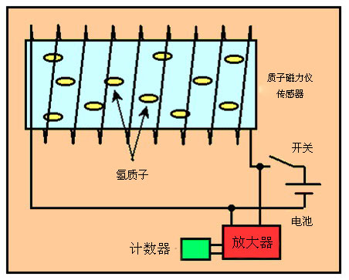
图2 质子磁力仪原理图

图2 是简化了的质子磁力仪的原理图。质子磁力仪的传感器由富含氢质子的液体如蒸馏水、煤油等工作物质和极化、信号两用线圈组成。
当没有外界磁场作用于氢液体时，其中质子磁矩无规则地任意指向，不显现宏观磁矩，当开关闭合时，则垂直地磁场T的方向，将给工作物质加一足够强人工磁场H₀，则样品中的质子磁矩，将按H₀方向排列起来，
如图3(a)示，此过程称为极化。然后，断开开关，切断磁场H₀，则地磁场对质子有μ_{p} × T的力矩作用，试图将质子磁矩拉回至地磁场方向。由于质子自旋，因而在力矩作用下，质子磁矩μ_{p}将绕着地磁场T的方向作旋进运动（叫做拉莫尔旋进），如图3（b）所示。它好像地面倾斜旋转着的陀螺，在重力作用下并不立刻倒下，而绕着铅垂方向作旋进（绕轴自旋转的同时还绕着一个大圆圈前进）运动的情景一样^{[4]}。
(a)
(b)
T
H₀
μ_{P}
H₀
图3 质子旋进示意图

这个旋进的质子的宏观磁矩，在信号线圈中感应出旋进信号，经放大器放大、计数器测出旋进频率，从而计算出地磁场的磁感应强度，二者关系如下：
氢质子磁矩旋进的角速度ω与地磁场T的大小成正比，其关系为
ω = γ_{p}·T （2.1）
式中：γ_{p}为质子的自旋磁矩与角动量之比，称为质子磁旋比。它是一个常数。质子磁旋比数值是：
γ_{p}= (2.6751987±0.0000075)×10⁸T⁻¹·s⁻¹ （2.2）
又因ω = 2πf，则有：
T= (2π /γ_{p}) f ≈ 2.3487 ×10⁻⁸ f （2.3）
由式（2.3）可见，只要能够准确测量出质子旋进频率f，乘以常数，就得地磁场磁感应强度T的值。
探头的信号幅度^{[5]}
我们已经知道质子磁力仪所接收到的旋进信号频率与被测场的磁感应强度成正比，其幅值按规律衰减，试看下式：
ε ( t ) = c·ω·M₀·sin²θ·sin (ωt₁)·e^{-t1/T2} （2.4）
式中：ε ( t ) 是探头线圈接收到的旋进信号幅度。
下面，分几个方面来分析公式（2.4）右边各项。
- 常数c：c值与线圈的尺寸（内径、外径、厚度、圈数等）、填充系数（样品与线圈在空间上的紧密程度）等有关。对于一个定型产品的探头来说，c是个常数，为了充分利用极化时所消耗的能量，获得最大的填充系数，从而获得尽可能大的信号，通常线圈是浸泡在煤油中的。
- 旋进信号角频率ω：显然ω＝γ_{p} T。γ_{p}是旋磁比，当测量范围是（20 000~100 000）nT，相应的旋进频率为（851.52~4257.60）Hz，低端的频率仅为高端的1/5，这意味着信号幅值也是高端的1/5，在磁场弱的地区，信号会明显减小。
- 宏观磁矩M₀：样品被极化后，形成一宏观磁矩M₀，信号幅值将与M₀成正比。这里：
M₀＝V·k_{p}·H_{p}
式中：V是样品的体积：k_{p}是质子宏观磁化率，H_{p}是极化场磁场强度；k_{p}·H_{p}是样品的质子磁化强度；k_{p}又与样品单位体积内的质子数N成正比。因此，探头体积大、N值大（如煤油或某些有机物）、极化场足够强等，都会增大信号。对于一定体积的样品来说，在相同的极化时间内，增加极化场强度，质子磁矩取向会愈快、愈完善，有利于提高信号幅度。
- θ角：线圈轴线与被 测场T之间的夹角θ的sin²θ值，会影响信号幅度。当θ＝90º时，信号幅度最大。而θ角接近0º时，信号幅度就变得很小，使测量几乎无法进行。
- 函数sin(ωt₁)和e^{-t1/T2}；这两个函数表明，旋进信号是一个幅度随时间按指数函数规律衰减的正弦信号，如图4。衰减常数为1/T₂，T₂为样品的横向张弛时间。信号的持续时间，由初始的最大值到被淹没在噪声中，不过2~3秒的时间。这就给旋进频率的测量技术带来了更高的要求。
V
t
图4 质子旋进信号随时间的衰减
磁梯度大情况下，在探头的有限空间范围内，磁场已呈现出较大的的不均匀性、在探头各点所收到旋进信号的频率都会有差异，继而使相位也随时间的推移，产生较大差别，严重时，会使信号出现“差拍”现象。在测量周期（0.7~0.9s）内很快衰减，形成衰减振荡的波型，如图5，从而降低了信噪比，使读数跳动增大。这里不妨举例说明之。假设探头的平均长度（或直径）为10cm，地磁场梯度达5000nT/m时，在探头两端的场强差ΔT=500nT，相应的频率差是Δf=500/23.4874=21.288Hz，差拍的周期是1/Δf ≈ 46.5ms。这个时间远小于总的观测时间0.8s，在观测时间内会形成多次的幅度忽大忽小，使信噪比在某些时候降得很低，影响读数的重复性，因些，在梯度大的点上不应过高要求精度，仪器的性能检查也不宜在梯度大的地方进行。

图5 梯度较大时旋进信号的差拍现象

当探头上有小的铁磁性物体（如探头的接线螺丝误用了带有磁性的铜螺钉或误用铁螺钉），探头距离大型铁磁性物体太近，如：钢筋建筑物、汽车等在数米之内时，都会因为梯度太大，使读数重复性变差，甚至无法获得正确的读数。操作者应特别注意。
精确测量质子旋进频率的方法，传统的模式是采用在几分之一秒内能够完成测量的高精度、快速的音频频率计，更为先进的模式则是采用数字滤波技术先行处理接收到的信号，然后作快速傅氏变换（FFT），计算其基波的周期，从而得到磁场值^{[6]}。
3 动态极化质子磁力仪
这是一种较传统的直流极化的质子磁力仪更为先进的磁力仪,其原理是基于“欧佛豪森效应”（Overhauser Effect），所以也称作欧佛豪森磁力仪。
如图6所示，动态极化质子磁力仪的探头由三部分组成，工作物质的容器被放在一个工作于甚高频频段的谐振腔内，谐振腔的外侧绕有接收旋进信号的接收线圈。
同轴电缆
信号线圈
工作介质
玻璃容器
旋进信号
谐振腔
甚高频
发生器
图6 动态极化质子磁力仪原理图

谐振腔内的高频电磁场的频率等于电子顺磁共振频率，约为60MHz，用作工作物质的激发源。在工作物质中，采用特殊的溶液，使之存在着电子自旋磁矩和质子磁矩两个磁矩系统。电子系统与原子核系统间的相互作用使这两种自旋系统相互耦合。核磁共振对于电子自旋共振来说只是一个小的扰动，但电子自旋共振对核磁共振却能产生很大的影响。电子自旋达到饱和共振使原子核能级上粒子数分布远离热平衡分布，低能级上被更多的粒子占据着，对原子核产生极化作用（或者相反）。若用较大功率的交变磁场作用于样品，并使其角频率满足电子自旋共振条件，产生电子自旋共振，由于耦合作用，使原子核产生自旋极化，样品中磁化强度增大，因而核磁共振信号也增大，这种现象称为（正）电子核磁共振欧佛豪森效应。
动态极化质子磁力仪是利用游离基的电子自旋共振和质子的核磁共振这两重共振，增大核磁共振信号的强度，强烈极化的质子绕地磁场作旋进运动，测出旋进频率，即可测出地磁场。
在欧佛豪森效应作用下，质子的极化程度比在地磁场作用下的宏观磁矩可以增强几百倍，甚至几千倍，所以，讯号输出可以增强几百倍。例如：硝基氧的游离基具有非常高的电子共振频率，约为质子的660倍，所以在理论上是极强的极化质子，即能够被强磁化。也就是说在通常的50,000nT的地磁场中，不是1.4MHz，而是65.1MHz。电子共振频率增加（在理论上，质子的磁化可以达到10000倍左右。但实际的增大率约为5000倍左右），这意味着能够用较少的高频电能，得到非常强大的质子磁化，也就是待检测的信号也增大了许多倍。
由于检测信号幅度大大提高，所以，仪器的分辨率将有数量级的提高。质子磁力仪的分辨率与传感器体积、激励功率成正比关系，而欧佛豪森效应作用使信号幅度提高，其结果使得用小型传感器、较低的激励功率，就可以获得一定的磁场测量分辨力和精度
动态极化质子磁力仪的旋进信号是连续的，因此可以大幅度提高采样率，一般可达5~10Hz，适合以步行速度连续测量，对较短窄的磁异常，有很好的水平方向的分辨率。由于信号幅度成百倍的提高，使信噪比较之传统的质子磁力仪有大幅度提高，分辨力可达0.01nT。整机功耗也较低，仅2W左右，也很适合在空间做磁测。
仪器的工作物质有一定的寿命，使用一定年限后，就需更换，是这类仪器的一个限制条件。
4 光泵磁力仪
某些元素 (如铷或氦的样品)，在加热或放电激发的条件下，再以特定的光束照射，则相当大一部分原子磁矩将相对于外磁场作一定方向的有序排列，即原子吸收光的能量由低能级提到高能级。这种效应称为光泵作用，利用这一作用制成的磁力仪称为光泵磁力仪。
由光泵作用排列好的原子磁矩，在特定频率的交变电磁场的作用下，又将产生共振吸收作用，打乱原子的排列情况。发生共振吸收现象的电磁场的频率与样品所在点的外磁场强度成一比例关系，故测定这一频率就可以测出外磁场的值。常用的工作元素有；钾(K39)；铷(Rb87，Rb85)；铯(Cs133)；氦(He4，He3)等。光泵磁力仪按线路结构特点又可分为跟踪式及自激式两大类。这类磁力仪测定的是总磁场强度的绝对值，其特点是灵敏度高，可达±0.001nT，没有零点漂移及温度影响，工作时不需准确定向，适于在运动条件下进行高灵敏度快速连续测量，如三维航空磁梯度测量。
跟踪式光泵磁力仪
如图7和图8，可以用一种“氦4激光光泵磁力仪”的构成说明跟踪式光泵磁力仪的原理^{[7]}。图7中的He4是用玻璃制成充有氦气的吸收室，利用自激振荡器提供的高频电磁场（HF）无极放电作用，使氦气室的氦4原子从基态 1¹S₀激发到2³S₁亚稳态。处于2³S₁亚稳态的氦原子称为正氦，2³S₁亚稳态氦原子能级在地磁场Be中分裂为3个塞曼次能级，如图8所示。塞曼次能级之问的间距与磁场强度成正比。塞曼次能级之问的跃迁由射频振荡器产生的射频场(RF)激发，趋向于使这些次能级上的原子数目达到均衡。
自激振荡器
RP振荡器
伺服回路控制磁共振
激光器
光检测器
频率计
HF放电
RF线圈
光纤
透过的光线
测量T
光纤
光泵光线

He4
图7 氦4激光光泵磁力仪的原理框图

来自激光器的
D_{O}线光泵
自发跃迁回到亚稳态（
10⁻⁷s）
自发跃迁回到基态（
10⁻³s）
HF放电吸收
跃迁亚稳态
1¹S₀
2³S₁
2³P₀
图8 氦4 原子能级的跃迁

在热平衡条件下塞曼次能级上的原子数目接近相等，因而共振信号一般很弱。为了增强共振信号。用一个可调谐的激光器发出的波长为1083nm的激光(D。线)，通过光纤照射吸收室，使不同塞曼次能级上的原子重新分布，激光的照射触发亚稳态和短寿命的能级2³P₀ 之问的跃迁。由于三个次能级跃迁几率不相等，结果就达到非平衡分布，使共振信号增强几个数量级。当由于塞曼次能级上的原子数目重新分布与RF振荡器的频率发生共振时，吸收室的透明度的减弱，光检测器检测到这一信号，由伺服回路控制磁共振，自动跟踪透明度极小值，锁定RF的频率，用频率计测定这个频率f，就可得到被测磁场的磁感应强度：
T = (2π/γ_{He}) f （4.1）
其中 γ_{He}为氦原子的旋磁比，γ_{He} / 2π = 28.024Hz/nT。
自激式光泵磁力仪的结构如图9^{[1]}。含有碱金属蒸汽的灯被高频振荡器所激发产生的光，经透镜变成平行光通过装有和光源相同的碱金属蒸汽的吸收室，而干涉滤光片IF把不需要的D2线滤掉，再经圆偏振片后就只有D1线能通过吸收室了，最后再经透镜FL聚焦在光电池（或光电二极管上）PC上，PC的信号经放大器放大后输出旋进信号。吸收室中的电子受光泵作用而被极化，如果在光轴方向上用RF线圈加一频率与塞曼跃迁频率相同的高频场，则所形成的宏观电子磁矩在被测场B0的作用下产生自旋，当旋转的电子磁矩与光轴平行时，吸收减少，PC的输出增加，而在另半周，电子磁矩与反平行，吸收增加，PC的输出减弱，这种周期性的输出即为旋进信号，测定其频率即可测定被测场的磁感应强度。放大器的输出经移相器处理，成为RF线圈中高频场的调制信号，形成工作在拉莫尔频率下的正反馈系统，构成自激式光泵磁力仪。
甚高频
振荡器
碱金属蒸汽灯
吸收室
相 位
选择器
透镜
被测场B_{O}
光电池
干扰滤波片
偏振片
透镜
RF-线圈
放大器
输出
−90º
拉莫尔
频率
相 位
逆变器
0º
180º
图9 自激式光泵磁力仪的框图
用碱金属铷、铯、钾做成的光泵磁力仪较之传统的质子磁力仪的旋磁比高出100倍以上，灵敏度可达1~2pT/√Hz. 甚至 0.2 pT/ √Hz.
5 超导磁力仪
超导磁力仪是利用超导技术，在20世纪60年代中期研制成的一种高灵敏磁力仪，又被 称为SQUID磁力仪（即超寻量子干涉器件的缩写）^{[3]}。其灵敏度高出其他磁力仪几个数量级，可达10-³-10⁻⁶nT。以其灵敏度高、测程范围宽，频带宽的特点，在地磁测量、生物磁学如脑磁图、心磁图、肺磁图的测量等领域有广泛的用途。
在应用地球物理领域内，用它可制成航磁梯度仪。在地磁学中，可用于研究地磁场的微扰。在磁大地电流法与电磁法中，可用于测量微弱的磁场变化。它还可用于岩石磁学研究。
某些金属如锡，铅、锌、铌、钽和一些合金，当它们的温度降到绝对零度附近某一温度以下时，其电阻突然降为零值。这种在低温条件下，电阻突然消失的特性，称为超导电性；具有这种性质的物质叫超 导体。电阻为零 时的温度，称临界温度T。如锡（3.7K），铅（7.2K），铌（9.2K）。
1962年约瑟夫森提出并经实验证实，在两块超导体中间夹着1~3nm的绝缘层，超导电子能无阻地通过；绝缘层二端无电压降；此绝缘层叫超导隧道结（约瑟夫森结），这种现象叫做超导隧道结的约瑟夫森效应。
超导磁力仪是利用约瑟夫森效应测量磁场，其测量器件是由超导材料制成的闭合环（又称超导环），有一个或两个超导隧道结。结的截面积很小，只要通过较小的电流（10⁻⁴~10⁶A），接点处就达到临界电流I_{c}（超过I_{c}超导性破坏，即结所能承受的最大超导电流）。I_{c}也是透入超导结的磁通量φ的周期函数。它利用器件对外磁场的周期性响应，对磁通量变化（与外磁场变化成正比）进行读数；已知环的面积，就可算得磁场值。
近年来发展起来的高温超导磁强计，由工作在液氮环境的高温超导量子干涉器（HTS SQUID）和在常温下的信号处理电路构成。其原理框图见图10。

定向
耦合器
混频
积分器
高频
振荡器
衰减器
反馈电路
低放
高放
输出
图10 超导磁力仪的原理框图

其中包括：高频放大器、混频器、低频放大器、高频振荡器、射频信号衰减器，积分器及反馈电路。
高温超导量子干涉器是一种借助超导宏观量子干涉效应工作的极灵敏的磁场测量器件，它由前面提到的具有超导约瑟夫森结的超导环和射频谐振回路构成，两者通过互感相耦合。
高温超导磁强计的工作原理如下：在射频谐振回路上加一恒定的射频电流I_{rf}，在待测磁场B中，超导环会感受到一个磁通BSe（Se为超导环的有效面积）超导环上会感生一个环流，当待测磁场发生变化时，超导环上感生的环流将改变，通过互感耦合，这一变化将对谐振回路的射频信号进行调制，被调制的信号经放大器放大后送给检波器检波，经积分器积分后，得到一个与超导环中磁通变化成正比关系的电压值，它经过电阻反馈到与超导环耦合的线圈上，在超导环中产生一个与外磁通变化量大小相等，方向相反的磁场，这样使超导环内的磁通变化为零，这种工作模式被称为反馈锁定模式，此时积分器输出的电压值就反应了通过超导环的磁通变化量的大小，经过标定，就可得到相应的磁场变化值。
高温超导磁强计具有直接测量磁场、噪声低、频带宽、低频响应好的特点。其摆率率能达到 0.7mT/s；磁场噪声约为100fT/Hz^{1/2} （1fT=10⁻⁶nT）；频带宽度：0—30kHz。
高温超导磁强计可以取代感应线圈作为瞬变电磁系统的接收传感器。
6 磁通门磁力仪
图11是简化了的磁通门磁力仪的原理图，由磁芯、激励线圈和信号线圈组成的磁传感器、激励源和信号处理电路组成。
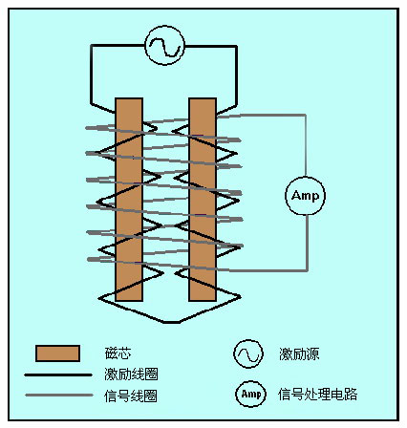
图11 磁通门磁力仪原理图
磁传感器中的磁芯用具有极高的初导磁率的合金材料（如玻莫合金）的薄带做成。在其两臂绕上激励线圈，然后把两个激励线圈串联，串联的接法是使两臂沿磁芯上产生的瞬时磁通方向相反，幅度相等。环绕磁芯再绕上信号线圈。信号线圈用以接收被测磁场的信号。
用高导磁率作成的磁芯对其轴线所施加的磁场非常敏感。外磁场H有微小的变化，就能引起磁芯中磁感应B有显著的变化。
若在探头的激励线圈中通以角频率为ω的交变激励电流，其大小应使激励磁场H_{nt}足以使磁芯在每半周期内深度饱和^{[8]}。磁芯中磁感应B与激励磁场H_{nt}的对应关系如图12。
当外磁场H＝0时，由于磁芯中的磁通量仅由激励电流产生，而激励线圈的绕法是左、右半芯上产生的瞬时磁通方向相反，幅度相等，即B₂（t）= －B₁（t），所以在任意时刻于信号线圈上的感应电压e（t）互相抵消。

O
B
右半芯
磁感应B₂(t)
t
左半芯磁感应B₁（t）
O
H_{m}
t
左半芯激励磁场H_{m1}
右半芯激励磁场H_{m1}
−B
H
B
O
B3
O
左、右对称，输出为零
t
e (t)
O
B
t
三次谐波左右
基波（左）
基波（右）
图12 外磁场为零时传感器的输出为零

当外磁场H₀≠0时，将使左（或右）半芯的磁通量增加，使右（或左）半芯的磁通量减小。所以磁芯在半个周期内提前饱和，如图12中的P点至Q点，另半个周期则推迟饱和，如图13中的J点至K点，出现了磁通量变化的速率差，这种不对称的波形，根据傅里叶分析，将出现偶次谐波。两个半芯的偶次谐波在信号线圈中叠加，其中二次谐波的幅度量大，H与外磁场H₀在一定范围内成正比，而相位则与外磁场H₀ 的极性相对应。在理论上，奇次谐波成份全部抵消，如图13所示。
H
H_{a}
B
H_{m2}
H_{m1}
H_{m}
右半芯磁感应
B
P
K
J
左半芯磁感应
t
t
二次谐波
基波
B₁(t)
三次谐波
B₂(t)
t

二次谐波
三次谐波
t
t_{D}(t)
二次谐波输出电压
图13 传感器轴线上加有外磁场时，信号线圈上输出二次谐波

利用这种原理做成的磁通门磁力仪称为二次谐波法磁通门磁力仪，也是目前应用最为广泛的方法。传感器的灵敏度和磁芯的导磁率、磁芯的横截面积、退磁系数、信号线圈的圈数、激励源的频率、激励电流的大小等诸多因素有关，通常可以达到10~50微伏/纳特。在输出信号中通常还会含有基波和三次谐波等不需要的成分，还要经过滤波、放大，检波等电路的处理，才能得到可供数据采集和显示与记录装置所需要的被测磁场信号。
在实际的现代产品中，双片型的磁芯，多数已被跑道型、环型、螺旋线型等工艺性好、工作可靠的新形式结构结果所代替，图14和图15 是跑道型传感器的原理图和结构示意图。
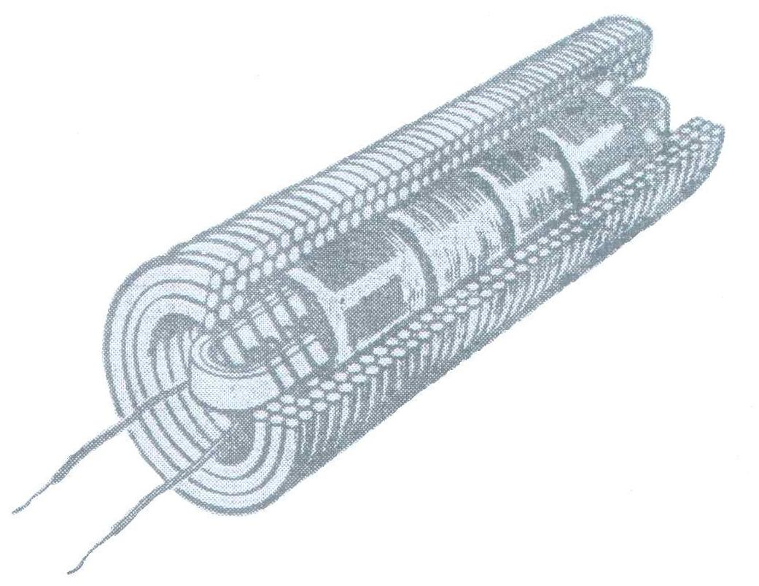
信

号
右半芯
骨架
激励
磁芯
左半芯
图14 跑道型磁通门传感器的原理图
图15 跑道型传感器的结构示意图
E_{SEC}
L_{EX}
H_{J}
H_{J}
E_{S}
I_{EX}
H_{J}
E_{SEC}
I_{EX}
H_{J}
E_{S}
I_{EX}
图16 平行结构磁通门传感器原理图

E_{SEC}
H_{J}
L_{EX}
E_{SEC}
L_{EX}
H_{J}
L_{EX}
H_{J}
E_{SEC}
图17 正交结构磁通门传感器原理图

图16所示为平行结构磁通门传感器原理示意图，图17为正交结构磁通门传感器原理示意图。图中I_{EX}为激励电流，E_{SEC}为信号线圈，H_{J}为外磁场。
磁通门磁力梯度仪以其探头和电路均相对简单、功耗低及其矢量测量、可在近乎零场强的条件下工作的特点，在地球及空间磁场探测、特别是分量场的测量、地磁场的磁偏角和磁倾角的测量以及许多军事方面的应用，有着不可代替的作用。自上个世纪30年代发明以来，不断得到发展，近年来，模拟电路的信号处理方式有逐渐被数字反馈技术、数字信号处理技术所代替的趋势，探头的尺寸也由几十毫米发展到可以用印刷电路板的技术，甚至用制作集成电路的微电子技术制作更小的探头，灵敏度也由早期的纳特（nT）级向皮特（pT）级进军。
7 全光学原子磁力仪
这是一种完全利用光学方法测量磁场的新型磁力仪 ， 它是通过测量所含电子自旋已被极化的原子在磁场中的旋进来实现的，由于这种仪器不需要其它形式的电磁场源，因此将这种磁力仪称为全光学原子磁力仪(All Optical Atomic Magnetometer)^{[9]}，其原理见图18^{[10]}。
仪器的核心是一个充满了气态钾（或铷、铯等碱金属）原子和缓冲气体氦的气室。用一束起光泵作用的激光照射气室，钾原子最外层未配对的价电子被激发进入自旋极化状态．电子的自旋指向圆偏振方向。此时用一个单频二极管激光器发出一束垂直于光泵激光束的检测激光，检测电子自旋在待测磁场中旋进时电子自旋的取向，检测激光少许离开钾的共振频率，并且当它通过被极化了的气态钾时，激光偏振角会转动。转动的角度与自旋指向检测光束的角度成比例。将检测光束聚焦投射到光电二极管阵列上，即可测得磁场。仪器的灵敏度在零场附近达到1fT(10⁻¹⁵T)/√Hz,有可能达到10⁻¹⁸T。在地磁场的范围内实验结果也达到10fT/√Hz，而工作介质只有1.5cm^{3[11]}。 国内的实验成果也达到0.5pT/√Hz^{[12]}。未来其体积、重量、功耗均可达到便携式仪器水平。
光泵激光源
检测激光源
检测器
共振
原子介质
被测磁场
图18 全光学原子磁力仪原理图

参考文献
- Pavel Ripka. Magnetic Sensors and Magnetometers. Soston London: Artech House publishers, 2001.
- Ivan Hrvoic & Greg M. Hollyer, M.Sc. (Eng), P.Eng. Brief Review of Quantum Magnetometers. GEM System Inc.
- Geometrics Inc. Field Magnetometers Theory and Application. January 7, 2000.
- 管志宁. 地磁场与磁力勘探. 北京: 地质出版社, 2005.
- 吴天彪. 磁法仪器-便携式质子磁力仪. 北京: 地质出版社, 1992.
- Stefan Hollos and Richard Hollos. Signals from the Subatomic World. Exstrom Laboratories LLC, 2008.
- 张昌达, 董浩斌. 量子磁力仪评说. 工程地球物理学报, 2004, 1(6): 499-507.
- 秦葆瑚, 吴天彪. 磁通门式磁力梯度仪与磁场梯度测量. 地质出版社, 1985.
- 张昌达. 磁力仪研究和开发近况. 物探与化探, 2005, 29(4): 283-287.
- Dmitry Budker and Michael Romalis. Optical Magnetometry. Nature Physics, 2007, 3(4): 227-234.
- Smullin S J, Savukov I M, Vasilakis G, et al. Low-Noise High-Density Alkali Metal Scalar Magnetometer. Physical Review A, 2009, 80(3).
- 李曙光, 周翔, 曹晓超 等. 全光学高灵敏度铷原子磁力仪的研究. 物理学报, 2010, 59(2): 877-882.

此文摘自《地球物理仪器汇编及专论》—此书由地质出版社出版

